

Arbeidsplan for 9B

Veke 35: 25.08 - 29.08 Periode 1

Ordenselev: Sarah og Mia
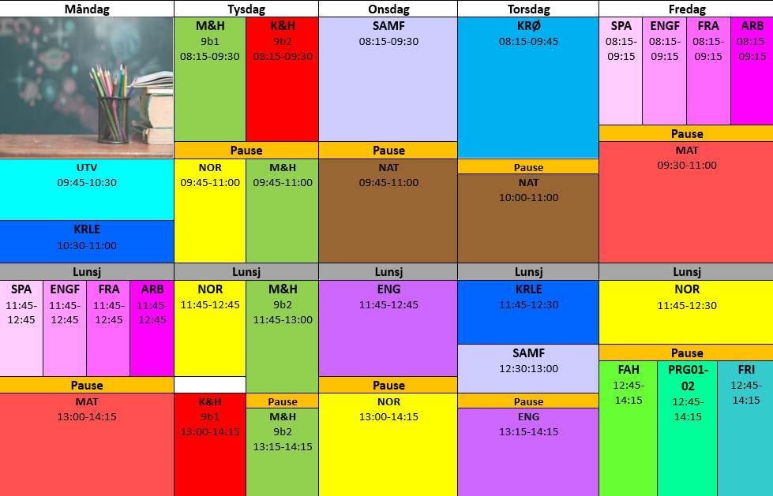 | Lunsj: 11:15- 11:30  Hugs denne veka:  - Bokbind på bøkene  - Ta med bok til lesing !!  Hugs neste veke:  E-post: trond.fredrik.ludvigsen@austevoll.kommune.no ,40 61 58 96  rihab.bejaoui@austevoll.kommune.no

FAG | Læringsmål | FAG | Læringsmål
KRLE | Menneskerettigheter | NATURFAG
KROPPSØVING | Samspill og deltakelse | SAMFUNNSFAG | Demokrati og deltakelse
NORSK | Å lese mellom linjene, trene opp lesekondisen | SPANSK | Repetere regelrette verb, ser, tener og ord for utsjånad og skule.
MATEMATIKK | - Sentralmåla gjennomsnitt, median og typetal  - Spreiingsmålet variasjonsbreidd  - Kritisk vurdering av statistiske data | ENGELSK | Å diskutere måten folk lever på, og hva de spiser.  Å lære om “Uncountable nouns”.
VALFAG | Valfag fysisk:  - Øve på og gjennomføre varierte rørsleaktivitetar åleine og saman med andre.  - Anerkjenne skilnadar mellom seg sjølv og andre i rørsleaktivitetane, inkludere alle, samarbeide og oppmuntre.  Friluftsliv: Planleggje ein overnattingstur ute i naturen. | Fransk | Presentere seg sjølv og andre
ARB. LIVSFAG | - produsere og levere varer og tjenester etter kvalitetskrav  - samarbeide, fremme forslag og delta i beslutninger i et arbeidsfellesskap  - ivareta bærekraftige prinsipper i alle deler av arbeidsoppdraget | ENGELSK FORDJUPNING | It is you who chooses…  - Bruke Engelsk muntilg og skriftlig i digital samhandling tilpasset formål, mottaker og situasjon.  - Skape ulike typer muntilg og skriftlig tekster om selvvalgte emner som presenterer, forteller eller forklarer gjennom ulike media.  - Skape digital produkter som kombinerer ulike medietyper.  - Presentere selvvalgte interesseområder.
M&H | - Kunne skilje mellom ulike kjøkkenreiskapar.  - Kunne planleggje bruken av ulike kjøkkenreiskapar.  - Kunne forstå formålet med ulike reiskapar.  - Kunne finne fram og bruke eigna kjøkkenreiskapar.  - Kunne bruke elektriske kjøkkenreiskapar | Kunst og handverk

Måndag
Utdanningsval
KRLE |  |  |  | Vi ser på bakgrunnen og opprettelsen av menneskrettigheter
Matematikk |  |  |  | Vi skal repetere omgrepa vi lærte førre veke: sentralmål, gjennomsnitt, median og typetal og skal øve på kritisk vurdering av statistiske data. Deretter skal vi arbeide med ulike oppgåver.
Språk og arbeidslivsfag | Spansk |  |  | Me repeterer utsjånad og verba SER og TENER og gjer oppgåve 5 og 6 side 11.
 | Engelskfordypning |  |  | It is you who chooses…  Again! Looking at your work from last year.
 | Fransk |  |  | 15 min. grammatikk  Me går gjennom “C’est moi” teksten, side 8-9.  Starter på ein presentasjon om seg sjølv.  Quizlet?
 | Arbeidslivsfag |  |  | Prosjekt: julemesseprosjekt, idear og teikne skisser
Tysdag
Mat og helse | Slå opp på s.8 i matopedia, les alle dei 11 hygienereglane og skriv overskrifta i klassenotatblokk, under «heimearbeid». |  |  | Bli kjent, gjærbakst
K&H |  |  |  | Me fortsett med leire og lager ansikt på keramikkrommet.
Norsk | Les i 15 minuttar i lånebok eller noko anna du har heime |  |  | Me les i «Mia..». Les 15 minuttar i sjølvvalt bok, og deretter jobbar me oppgåve på teams: Presenter deg sjølv.
Onsdag
Samfunnsfag | Diskuter med forelderen om politikk og valget. |  |  | Deler inn i parti og jobber med temaene til debatten skatt, miljø og innvandring
Naturfag
Engelsk |  |  |  | We are going to discuss the text “Meat Consumption” page 12-13 in enter 9, Learner´s book and work on tasks related to it.
Norsk | Les i 15 minuttar i lånebok eller noko anna du har heime |  |  | Me les i «Mia…» og snakkar om det me har lese. Lese 15 minuttar i sjølvvalt bok. Jobb med presenter deg sjølv på Teams.
Torsdag
Kroppsøving |  |  |  | Ballspill
Naturfag
KRLE
Samfunnsfag | Sett deg inn i “ditt parti” sitt syn på sakene til debatten |  |  | Vi gjennomfører en prøve debatt om et tema
Engelsk | Read about Uncountable nouns page 13 in enter Basic skills 8-10. |  |  | Countable and Uncountable nouns.
Fredag
Språk og arbeidslivsfag | Spansk |  | Les teksten En el colegio La Merced side 12 i Gente 9. Lag 3 spørsmål og svar til teksten. Skriv i KNB eller i kladdebok. | Me repeterer ord som har med skule å gjere og begynner å skrive ein tekst om Mi colegio eller La escuela de mis sueños (oppgåve 3 side 13).
 | Engelskfordypning |  |  | It is you who chooses…  Again! Review on you will start again or build on last years.
 | Fransk |  | Les teksten på side 8-9. Konsentrer deg om uttalen. Fortsett på presentasjonen. Fint om du har bilete med. | 15 min grammatikk  Me jobber med presentasjonen.  Blooket?
 | Arbeidslivsfag |  |  | Prosjekt: julemesseprosjekt, idear og teikne skisser
Matematikk |  |  |  | Vi skal lære om spreiingsmål; variasjonsbreidd.
Naturfag
Norsk |  |  |  | Me les i «Mia…». Samtale om kva me veit til no. Lese 15 minuttar i sjølvvalt bok.
Valgfag | Fysisk aktivitet og helse |  |  | Valfag fysisk: Vi sender ut melding på teams. Der står det kva me skal ha.
 | Programmering
 | Friluftsliv |  |  | Planlegge tur

